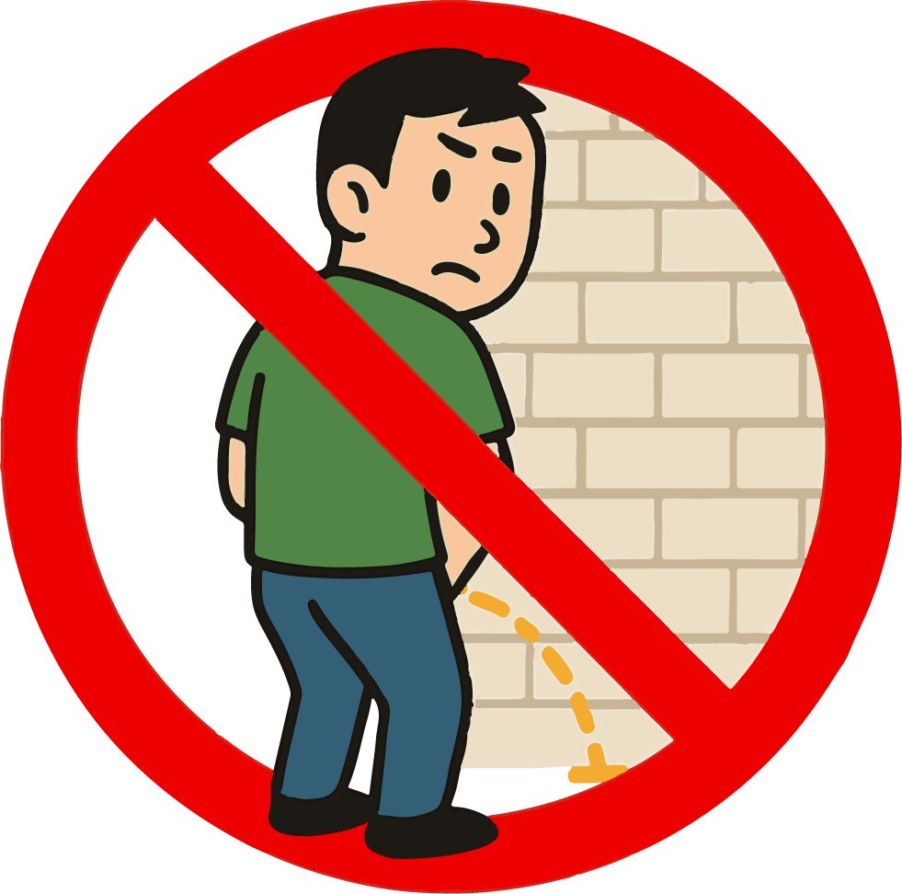
立小便
禁止
見つけ次第、通報します

